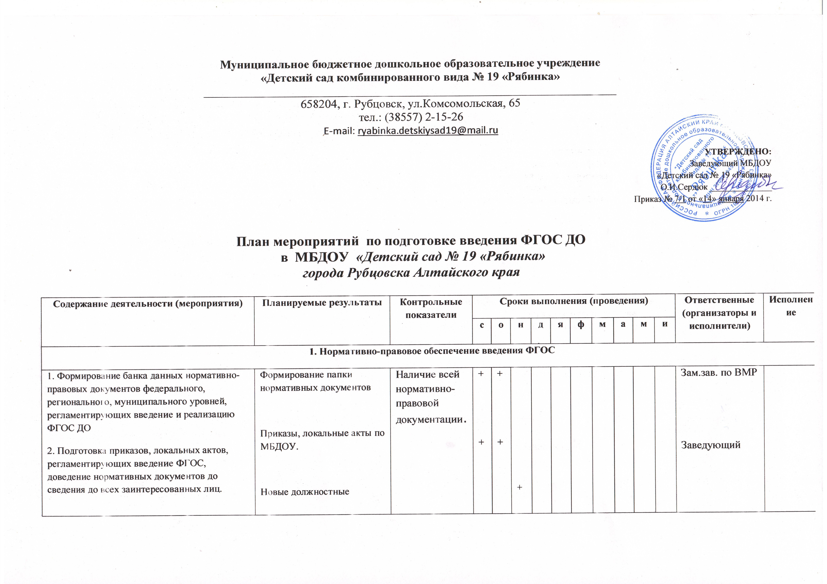
3. Приведение должностных инструкций работников МБДОУ в соответствии с требованиями ФГОС.  4. Разработка и утверждение основной образовательной программы МБДОУ в соответствии с требованиями ФГОС ДО. | инструкции  Основная образовательная программа на переходный период до 01.01.2016 г. | Решение проблемы выбора программ. |  |  |  | + | + | + | + | + | + | + | Администрация,  Рабочая группа педагогов
2. Создание организационных условий введения ФГОС
1. Создание и определение функционала рабочей группы по подготовке и введению ФГОС ДО.  2. Оценка готовности учреждения и педагогического коллектива к введению ФГОС ДО  3. Комплектование ДОУ базовыми документами и дополнительными материалами ФГОС  4. Экспертиза условий, созданных в ДОУ в соответствии с требованиями ФГОС, оценка степени готовности ДОУ к введению ФГОС.  5. Организация и проведение семинаров, мастер-классов для педагогов.  6. Организация совместных мероприятий с МОУ СОШ № 24, составление плана взаимодействия на 2014-2015 учебный год с включением проработки приемственн6ости ФГОС ОО и ДО..  7. Анкетирование родителей . | Рабочая группа.  Справка  Пополнение банка нормативных документов  Справка по ДОУ  Овладение педагогами знаниями по ФГОС ДО  Обеспечение преемственности  Выяснение мнения родителей о ФГОС ДО | Распределение функциональных обязанностей.  Мониторинг количественных и качественных показателей условий ДОУ для введен ФГОС | +  + |  | +  + | +  + | +  +  + |  | + | + | +  + | + | Зав. д/с  Зам.зав. по ВМР  Зам.зав. по ВМР  Зам.зав. по АХЧ  Зав. д/с  Зам.зав. по ВМР  Зам.зав. по ВМР  Зам.зав. по ВМР  Психолог ДОУ
3. Подготовка кадрового ресурса к введению ФГОС
1. Диагностика образовательных потребностей и профессиональных затруднений педагогических работников ДОУ.  2. Корректировка плана-графика повышения квалификации и переподготовки педагогических работников.  3. Разработка плана научно-методической работы с ориентацией на проблемы внедрения ФГОС ДО.  4. Изучение и распространение опыта педагогов по введению ФГОС ДО.  5.Внесение дополнений и изменений в планы по самообразованию воспитателей с целью изучения требований ФГОС.  6. Составление прогноза обеспечения кадрами ДОУ на 2015 год. | Планирование последующей работы с педагогами.  Реализация плана-графика повышения квалификации  План научно-методической работы  Создание методической базы  Обновление планов по самообразованию  Составление перспективы кадрового обеспечения | Готовность педагогов использовать технологии отвечающие требованиям ФГОС ДО. | + | +  +  + | + |  | + | + |  |  | +  + | + | Зам.зав. по ВМР  Зав. д/с  Зам.зав. по ВМР  За.зав. по ВМР  Воспитатели  Заведующий д/с
4. Создание материально-технических условий в соответствии с требованиями ФГОС
1. Анализ МТУ обеспечения ДОУ с позиции требований ФГОС.  2. Анализ учебно-методического обеспечения с позиции требований ФГОС.  3 Анализ актуального состояния предметно-развивающей среды ДОУ и оснований для её модернизации.  4. Обеспечение соответствия санитарно-гигиенических условий, материально-технического обеспечения требованиям ФГОС.  5. Создание программно-методического комплекта обеспечения педагогического пртоцесса в соответствии с требованиями ФГОС | Справка  Справка  Создание и обновление предметно-развивающей среды в соответствии с ФГОС  Соблюдение требований ФГОС.  Наличие и соответствие программно-методической литературы образовательной программы ДОУ | Мониторинг материально-технических условий ДОУ  Определен список учебно-методических пособий, которые будут использоваться в образователь-ном процессе в соответствии с ФГОС ДО | + | + | + |  | + |  |  |  | + | + | Заведующий ДОУ  Зам. зав. по ВМР  Зам. зав. по ВМР  Заведующий ДОУ  Зам. зав. по ВМР
5. Научно-методическое сопровождение введения ФГОС
1.Изучение , обсуждение методических рекомендаций, информационно-методических писем федерального, регионального и муниципального уровня по вопросам введения ФГОС ДО.  2. Проведение педагогического совета «Система дошкольного образования на этапе внедрения ФГОС.»  3. Консультирование педагогов и родителей по проблеме внедрения ФГОС.  4. Организация и проведение педагогических часов, тематических консультаций, семинаров-практикумов по актуальным проблемам перехода на ФГОС ДО. | Повышение уровня квалификации педагогов. Реализация рекомендаций.  Формирование у педагогов мотивации к изучению ФГОС ДО.  Формирование представлений о требованиях ФГОС.  Повышение уровня знаний и представлений о ФГОС | Мониторинг эффективности методического сопровождения педагогов.  Определены учебно-методические пособия с учетом интересов всех субъектов образовательно-го процесса | +  + |  | +  + | + | + |  | +  + |  | + | +  + | Зам. зав. по ВМР  Заведующий ДОУ  Зав ДОУ  Зам. зав. по ВМР
6. Создание финансово-экономических условий введения ФГОС
1. Определение объемов расходов на подготовку и переход на ФГОС ДО..  2. Разработка локальных актов, регламентирующих установление заработной платы работников ДОУ  3. Корректировка плана финансово-хозяйственной деятельности на 2015 год в соответствии с требованиями ФГОС ДО. | Создание финансово-экономических условий для реализации ФГОС ДО | Мониторинг количественных и качественных показателей финансовой деятельности ДОУ. | +  +  + |  |  |  |  |  |  |  |  |  | Заведующий ДОУ  Заведующий ДОУ  Заведующий ДОУ
7. Информационное сопровождение (просветительская и информационная работа, освещение в СМИ) введения ФГОС
1. Размещение на сайте ДОУ информационных материалов о введении ФГОС ДО.  2. Публичный отчет о реализации плана введения ФГОС ДО.  3. Изучение современных журналов, публикаций в СМИ, изучение информации на сайтах Министерства образования РФ.  4. Мониторинг удовлетворенности родителей результатами введения и реализации ФГОС ДО. | Обновление информации сайта ДОУ один раз в месяц.  Вынесение результатов работы на широкое обсуждение общественности..  Учет мнения родителей при осуществлении воспитательно-образовательной работы | Мониторинг показателей обратной связи с широким кругом общественности | +  + | +  + | +  +  + | +  + | +  + | +  + | +  +  + | +  + | +  + | +  +  +  + | Зам. зав. по ВМР  Зам. зав. по ВМР  Зам. зав. по ВМР  Зам. зав. по ВМР  Психолог ДОУ

